- 概述
本设计实现了一个基于FPGA的数字电子钟，在quartus软件中利用Verilog设计文件和模块化设计文件搭建而成。
实现了时-分-秒自动计时及显示；
支持时分秒分别手动校时，且校时所用加减按键实现复用，位选按键控制循环选中秒、分、时，被选中位闪烁显示；
具有秒表功能，计时位数为分-秒-分秒，通过按键实现启动/暂停、数据记录（最多记录五组）、清零；读取记录模式，通过1个按键可以循环查看五组数据。
具有简易电子琴功能，8个按键分别对应8个音符，按下时蜂鸣器发声。
另外还实现了音乐播放，流水灯等功能。
（图1 系统顶层电路图见插页）
表1 按键与功能表
开关 |  | 模块 | 按键 | 状态 | 功能
SW8-SW0 | 10XXXXXX | 蜂鸣器控制模块  bell_sound_57 | KEY7-0 | X | 播放音乐
 | 01XXXXXX |  |  | 7-0（左到右）依次，按下时发出音阶（do、re、mi、fa、so、la、ti、doh） | 电子琴
 | XX1XXXXX | Led控制模块  led_light_57 | SW5 | 1 | 流水灯
 | XXX00001  XXX00010 | 显示模块  display_57 |  |  | 显示时间
 | XXX0010X |  |  |  | 显示秒表
 | XXX0110X |  |  |  | 显示秒表记录
 | XXX00001 | 自动计时和手动校时模块  time_clock_correct_57 | KEY2-0 | XXX | 自动计时
 | XXX00010 |  |  | 001 | 选中位数字＋1
 |  |  |  | 010 | 选中位数字-1
 |  |  |  | 100 | 改变选中位
 | XXX0010X | 秒表自动计时模块  time_stopwatch_run | KEY2-0 | 001 | 暂停/启动
 |  |  | KEY2-0 | 010 | 记录数据
 |  |  | KEY2-0 | 100 | 秒表清零
 | XXX0110X | 秒表读取记录模块  time_stopwatch_record_57 | KEY0 | 1 | 每次按下显示下一条记录
 |  | 分频模块  fre_div_57 | KEY6 | 1 | 每次按下在1hz，500hz，5khz，暂停间轮流切换
 |  | 消抖模块  deshake1_57 | KEY7-0 | 1 | 稳定输入1
 |  |  |  | 0 | 稳定输入0
 |  | 寄存器模块  register_57 |  |  | 接收写使能/读使能信号完成记录的读写和存储
- 分频模块
- 模块功能
输入50m时钟和复位信号，输出分频后的时钟信号
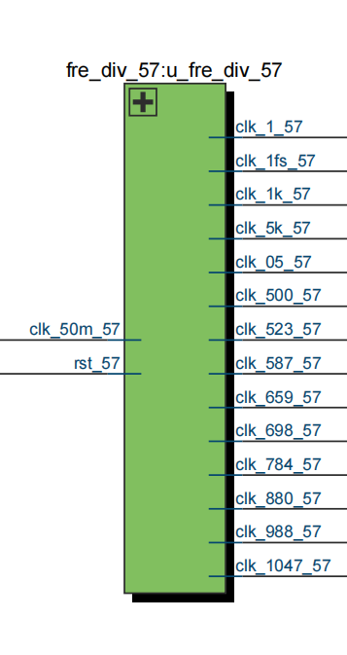
图2 分频模块原理框图
（2）设计思路
利用计数方法实现时钟信号的分频，以1s时钟（clk_1_57）为例
- 给定1s与50m时钟间的比例关系
parameter freq1 = 50000000/1/2;
- 设变量cnt_1_57用于计数，变量clk_1_57表示时钟信号的跳变
reg [31:0] cnt_1_57 ;
- 每一次50mhz时钟的上升沿cnt信号+1，当cnt信号数值达到比例参数（freq1）时，1hz时钟跳变一次，同时cnt信号赋值为0，进行下一周期的计数

（3）设计结果

由于计数变量位数比较多，综合出来的电路图很大，放进来看不清。就只截取了部分

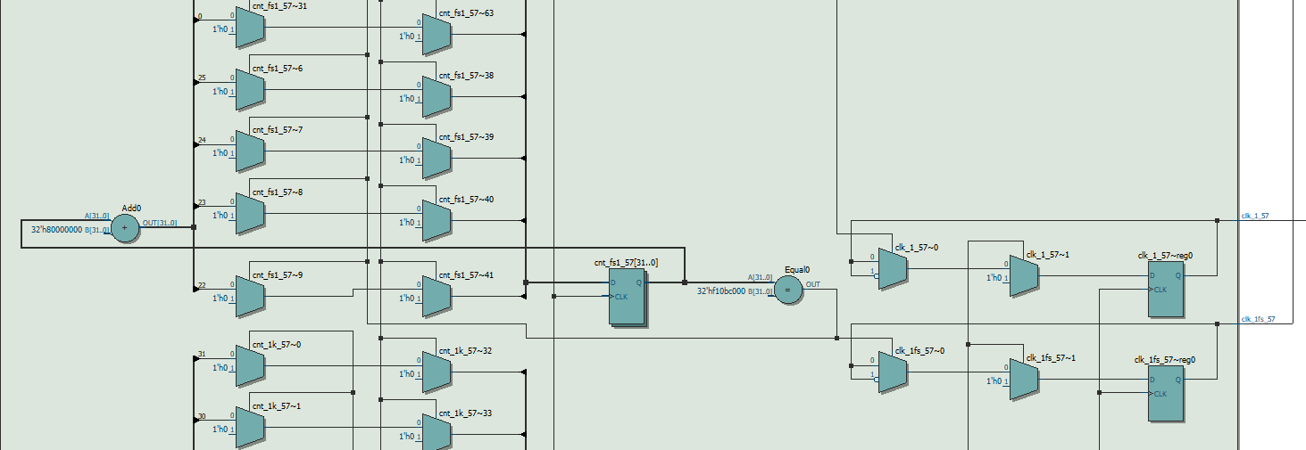
图3 分频模块电路图

详见代码 fre_div_57.v

（4）m100仿真测试

由于没有m100子模块，故在此展示分频模块的另外一些时钟输出信号（如500hz，1khz，5khz，以及用于音乐播放的其他频率）

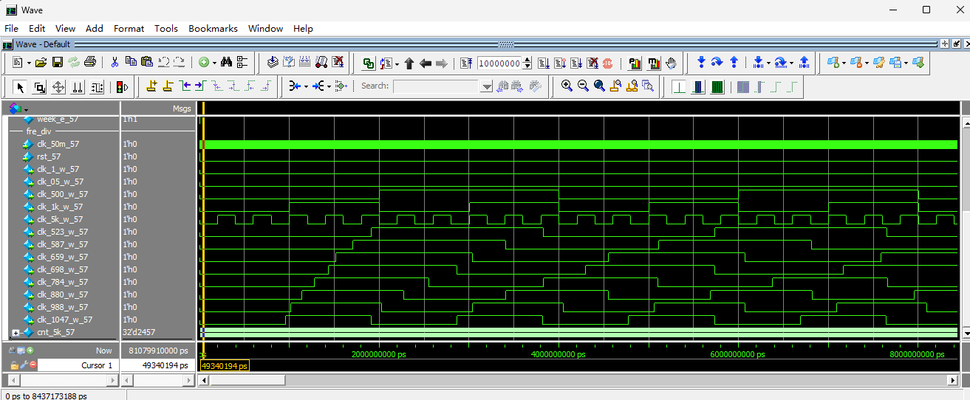
图3 分频模块仿真
- 时间控制模块
  - 分、秒计时模块（模60计数）
- 模块功能
输入50mhz时钟和1hz（或500hz、5khz）时钟，复位信号，时钟使能信号，手动校时使能信号（外加实现手动校时功能的时分秒位选切换信号和按键加、按键减）；输出位长为6的时、分、秒信号（外加用于实现校时时用于显示闪烁的位选信号）。
- 设计思路
若复位信号有效则全部赋值为0；当时钟（自动计时）使能信号有效时，如果秒数已到达59则赋值为0，进一步判断若分钟数已到达59则赋值为0，再进一步判断小时数已到达23则赋值为0，否则就+1；当时钟（自动计时）使能信号无效时则进一步判断手动校时信号是否有效，有效则进行手动校时逻辑，其中秒和分分别实现m60的循环加减，小时实现m24的循环加减。
- 设计结果
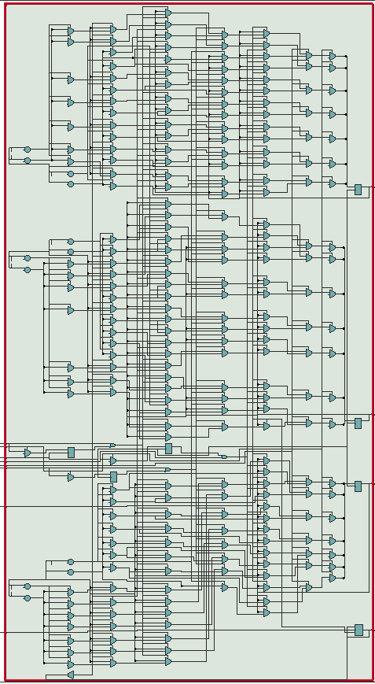
图4 时间控制模块电路图

- 测试结果
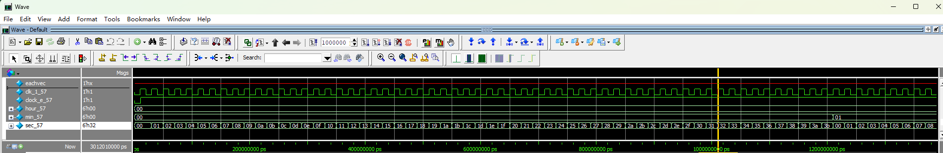
图5 秒m60仿真
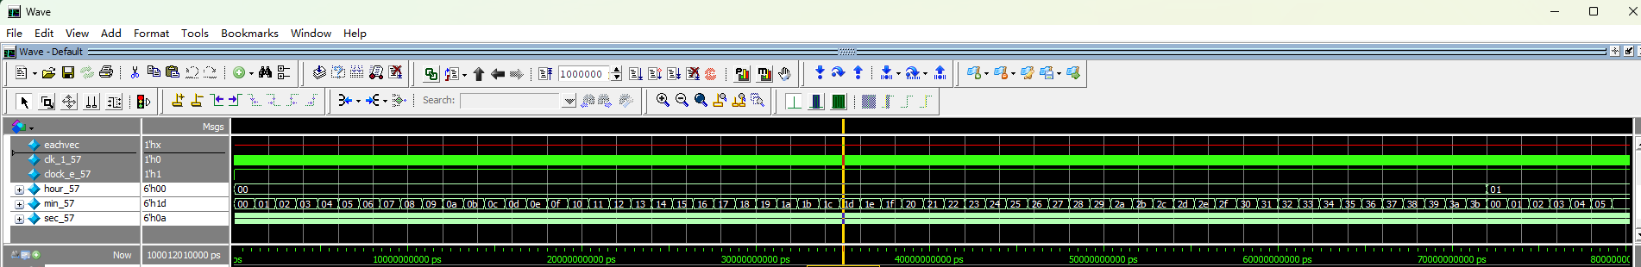
图6 分m60仿真

  - 小时计时模块（模24计数）
- 模块功能
同3.1(1) 因为小时跟分秒在同一个模块中
- 设计思路
同3.1(2) 因为小时跟分秒在同一个模块中
- 设计结果
同3.1(3) 因为小时跟分秒在同一个模块中
- 测试结果
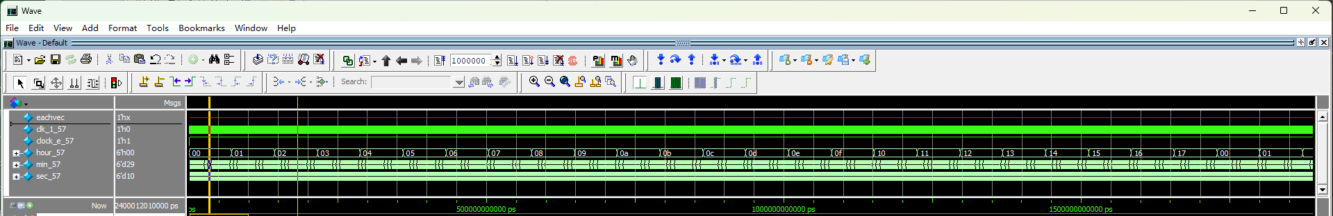
图7 小时m24仿真

- 数码管动态显示模块
  - 动态显示模块概述
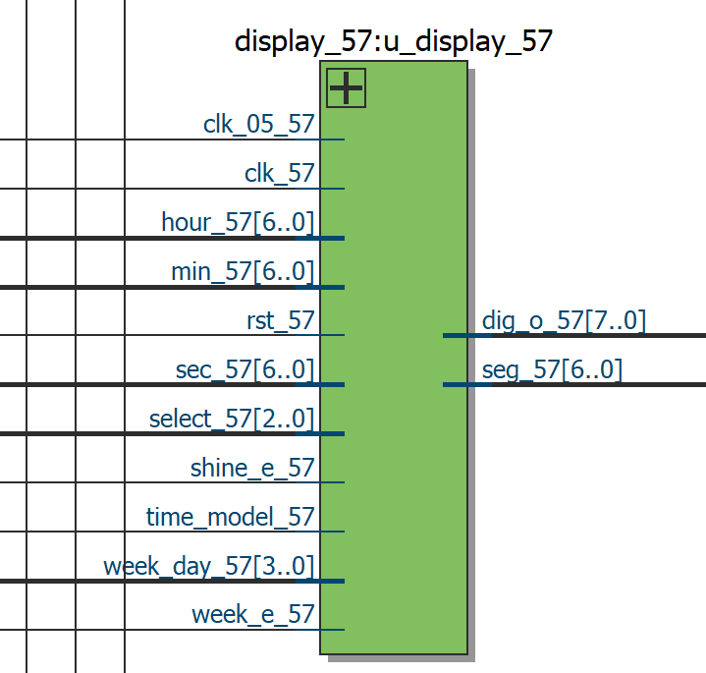
图8 显示模块原理框图

输入1khz时钟，模式选择信号，以及不同模式所需的显示信息，如时间模式下的时分秒/分秒分秒，星期模式下的星期。输出片选与段选信号，点亮八段数码管。
  - 位选模块dig_select
- 模块功能
实现1khz时钟下的向左循环位移。
- 设计思路
1为亮，0为不亮。初始状态为11111110，每个时钟周期向左位移一位。
reg [7:0] dig_scan_57 = 8'b11111110; //初值
dig_scan_57 <= {dig_scan_57[6:0], dig_scan_57[7]}; //位移
- 设计结果
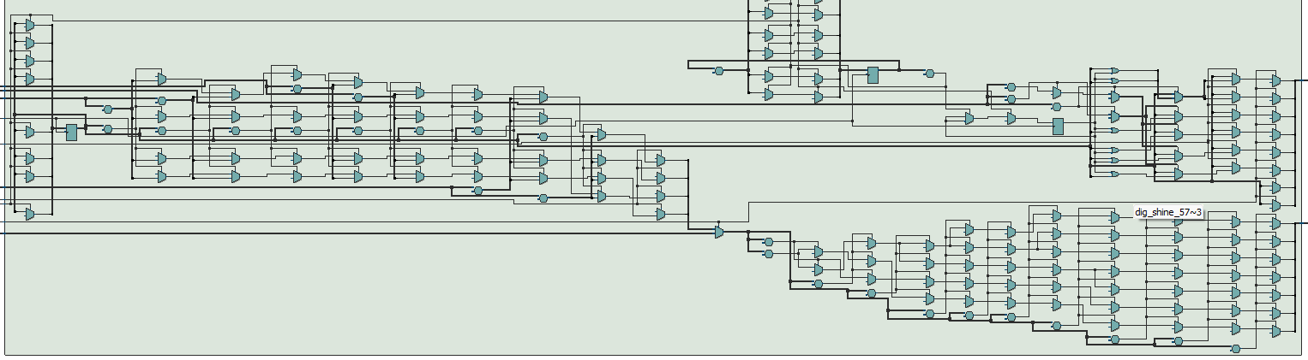
图9 显示模块电路图
- 仿真测试
图10 dig_select模块仿真
  - 扫描模块cnt8
- 模块功能
位选功能由循环位移和组合逻辑构成，无计数模块。
  - 数据选择模块code_select
- 模块功能
根据当前的显示模式（如时间显示、秒表显示或星期显示）和当前点亮的数码管位，选择正确的数字或数据以供显示。该模块接收多个输入信号，包括当前的秒、分、小时数值以及星期数值，根据激活的数码管位，输出相应的数字或数据到数码管显示模块。
- 设计思路
输入信号：sec_57、min_57、hour_57、week_day_57
输出信号：current_num_57
当模块处于星期显示模式（week_e_57）时，直接输出星期数值；当模块处于时间显示模式（time_model_57）时，使用case语句根据激活的数码管位（dig_scan_57）根据激活的数码管位，从秒、分、小时数值中选择相应的数字。
- 设计结果
同4.2（3），因为在同一个模块里
- 仿真测试
图11 code_select模块仿真

  - 译码模块decoder
- 模块功能
输入当前数字，输出匹配相应的段选信号。
- 设计思路
使用条件判断语句，将现在的数字作为条件，匹配相应的段选信号。
- 设计结果
//decoder g a
assign seg_57 = (current_num_57 == 4'b0000) ? 7'b0111111 : // 0
(current_num_57 == 4'b0001) ? 7'b0000110 : // 1
(current_num_57 == 4'b0010) ? 7'b1011011 : // 2
(current_num_57 == 4'b0011) ? 7'b1001111 : // 3
(current_num_57 == 4'b0100) ? 7'b1100110 : // 4
(current_num_57 == 4'b0101) ? 7'b1101101 : // 5
(current_num_57 == 4'b0110) ? 7'b1111101 : // 6
(current_num_57 == 4'b0111) ? 7'b0000111 : // 7
(current_num_57 == 4'b1000) ? 7'b1111111 : // 8
(current_num_57 == 4'b1001) ? 7'b1101111 : // 9
(current_num_57 == 4'b1010) ? 7'b1000000 : // 杠（10）
7'b0000000; // 默认值
- 仿真测试
图12 decoder模块仿真

- 其他拓展功能——秒表+数据记录功能
- 模块功能

将拨码开关2拨至高电位 ，进入秒表模式。按键0控制开始与暂停；按键1控制数据记录，总共能记录5组，记多则循环覆盖；

按键2控制秒表清零。将拨码2，3同时拨至高电位，进入秒表读记录模式，通过按键0控制循环读取记录第某组。
- 设计思路

将秒表控制分为2个模块，time_stopwatch_run模块控制秒表的启停与数据记录，另一个time_stopwatch_record_57模块控制记录数据的读取。通过拨码开关给使能信号赋值进入不同模式。另设一个寄存器模块用于数据的存储。

time_stopwatch_run：输入时钟信号、复位键、模块使能信号和3个按键，向寄存器模块输出写使能信号、写地址和写的数据，向display模块输出要显示的数据。在模块内部，通过50m时钟和按键配合检测记录按键上升沿；通过key_run_stop_57做触发信号实现run信号的翻转用于控制是否计时；通过1fs时钟做触发信号，用run信号和使能信号做条件判断实现自动计时；通过记录按键key_record_57上升沿做触发信号实现记录数据的赋值；通过使能信号和上升沿信号产生写使能信号，同时更新写地址。

key_next_57

通过检测key_next_57的上升沿，产生读使能信号同时更新读地址。将读出的地址传输到display模块。
- 设计结果

详见time_stopwatch_record_57.v、time_stopwatch_run.v、register_57.v

（4）仿真测试
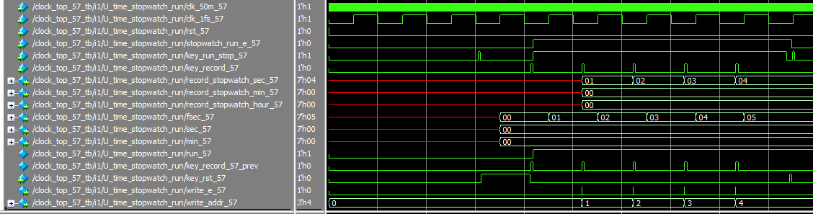
图13 time_stopwatch_run模块仿真
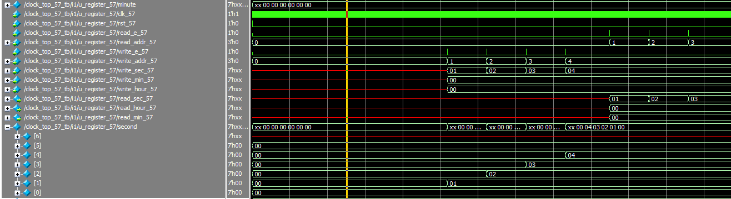
图14 register_57模块仿真
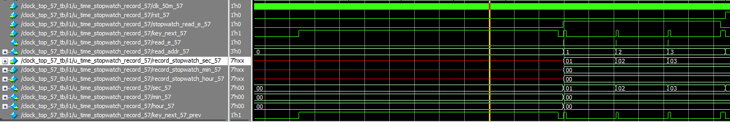
图15 time_stopwatch_record_57模块仿真
- 系统总体测试
见“附件一 评分细则及测试原始数据记录”。
- 系统设计实现过程中遇到的主要问题、解决思路和解决方案
- 主要问题
不同触发信号之间的联动与其内部处理
- 解决思路
模块间尽量统一时钟信号，模块内部允许按键作为触发信号；在模块内部若触发信号多个，则在统一时钟信号的基础上增加触发信号的上升沿判断逻辑。
- 解决方案
在顶层与各模块交互间除了display使用1khz时钟，其余使用原本的50m时钟。在模块内部，如time_clock_correct_57中，时分秒信号由时钟输入和按键共同控制，若分别编写触发信号的逻辑则可能造成竞态，导致出错，故这二者在统一时钟域的基础上，增加了按键信号上升沿的检测，搭配使能信号完成共同控制。
- 心得体会
（1）学到了quartus软件中模块化设计功能的使用以及modelsim仿真的使用。
（2）在设计电子钟的过程中对自顶向下的设计思想有了更深刻的感悟，感受到多个模式的系统中使能信号的完全判断的重要性。
（3）Verilog代码能力得到了提高。
（4）积累了跨时钟域处理的经验。

另附：
本实验相关代码及工程已全部上传github，仓库链接：https://github.com/Ridl-00/my_digital_clock.git
本实验作品演示视频已上传哔哩哔哩，视频号：
【基于FPGA的数字时钟设计作业】https://www.bilibili.com/video/BV1Zm6uYAEdY/?share_source=copy_web&vd_source=465bfd87b90552447f7e3304bf03c26b

学号： |  | 姓名： |  | 序号：
附录一：评分细则及测试原始数据记录
序号 | 测试项目（学生填写） |  | 测试情况记录（老师填写）
1 | 基本功能（40分） | 秒计数（模60）
 |  | 分计数（模60）
 |  | 小时计数（模24）
 |  | 进位
2 | 扩展功能（20分）
3 | 答辩  （10分）
教师签字：
注：要求完成扩展功能者必需进行答辩，否则不计扩展功能分，教师根据答辩情况和扩展功能难易度评分。注意记录扩展功能。
附录二：“数字电路与逻辑设计实验A”实验报告评阅表
评阅内容及评分标准 |  |  |  |  |  | 得分
报告格式  （20分） | 报告完整性  （10分） | 报告内容完整；  （9-10分） | 报告内容基本完整；  （6-8分） | 报告内容不完整，缺项较多；（0-5分）
 | 格式规范性  （10分） | 报告格式规范、图标规范且清晰（9-10分） | 报告格式较规范、大部分图表规范（6-8分） | 报告格式不规范、图表不规范（0-5分）
系统方案设计  （40分） | 方案完整性  （10分） | 完整，报告覆盖所有主要核心模块；（9-10分） | 较完整，报告覆盖主要模块的设计方案完整；（6-8分）  注：方案合理性不可评为优 | 不完整，报告缺失较多主要模块的设计方案；（0-5分）  注：方案合理性只能评为差
 | 方案合理性  （30分） | 设计方案讲解合理，叙述重点突出有条理，且设计有创新或改进；（27-30分） | 设计方案讲解基本合理，能够较清楚解释设计原理，但存在一定问题或设计有一定缺陷；（18-26分） | 设计方案讲解不合理，不能解释设计原理，缺陷较多；（0-17分）
系统测试方案及测试结果  （30分） | 测试方案完整性（10分） | 完整，覆盖所有主要核心模块，测试方案合理；（9-10分） | 较完整，主要模块的测试方案及结果完整，测试方案较合理；（6-8分）  注：数据处理不可评为优 | 不完整，缺失较多主要模块的测试方案及结果，测试方案不合理；（0-5分）  注：数据处理只能评为差
 | 数据处理和分析（20分） | 数据处理和分析正确；（18-20分） | 数据处理和分析较正确；（12-17分） | 数据处理和分析基本正确，但存在较多问题；（0-11分）
主要问题描述和分析  （10分） |  | 问题描述准确，分析思路正确，解决方案合理；（9-10分） | 问题描述较准确，分析思路基本正确，解决方案较合理，但有点缺陷；（6-8分） | 问题描述不够准确，分析思路有问题，解决方案有缺陷；（0-5分）
报告总评成绩 |  |  |  | 教师签名

注：（1）实验报告要求学生独立完成，相似度较高的实验报告全部评定为0分；
（2）原始数据单无教师签名者，报告成绩评定为0分；
（3）无扩展功能设计，系统方案设计项最高评分不超过30分。

